四川省成都市财贸职业高级中学校
财贸职高整合搬迁服务项目的市场询价函
致厂家、供应商：
因我校 财贸职高整合搬迁服务 项目需要，为充分了解相关设备市场定价，我校现向各供应商进行市场询价，现欢迎各潜在意向供应商前来提交密封的报价资料。该报价资料仅作为采购人采购时最高限价参考定价使用。
一、搬迁核心设备样图：详见附件1
服务内容：详见附件3
二、报价须知
1.报价资料的组成应按我校提供清单内容进行报价并加盖单位公章，报价应包含搬迁人工费用、运输费、拆装费、增值税费、培训、质保、售后服务等与项目有关的一切费用；
2.报价资料须提交以下：详见报价函（附件2）、清单报价表（附件3）、营业执照复印件，上述材料均需加盖报价单位公章（纸质材料2份，电子版1份）；
3.报价资料必须密封。
三、报价书提供时间及方式：
1.报价资料提交截止时间：2026年5月6日18：00前
2.报价资料递交方式（可通过邮寄或现场递交）
3.递交地址：成都市金牛区西安路枣子巷26号
4.联系人：李老师
联系方法：028-87735311

四川省成都市财贸职业高级中学校
2026年4月29日

附件1：搬迁核心设备样图：仅供参考。
（1）实训室设备：
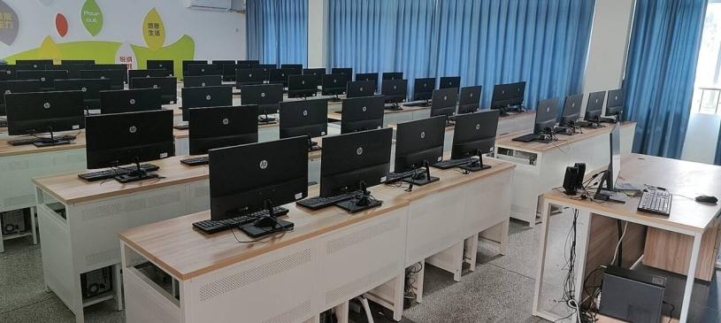
（2）办公设备：
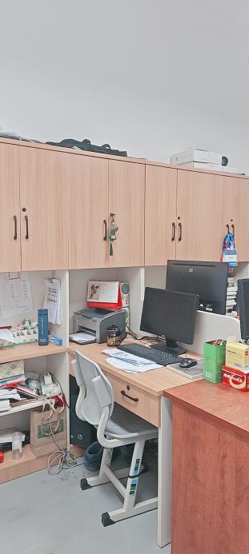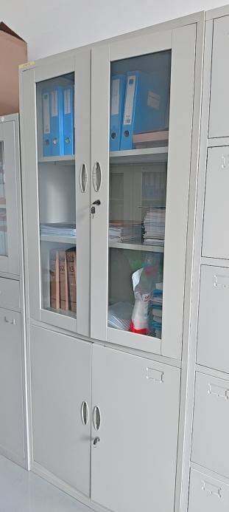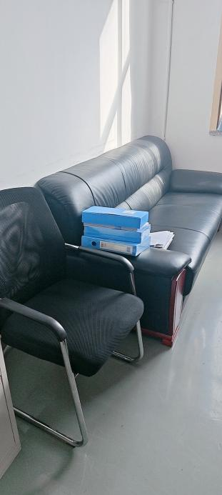
（3）图书资料：
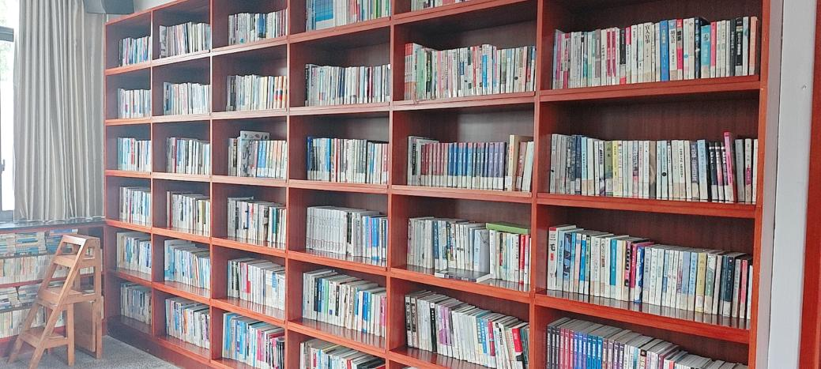

附件2：
报价函
（以下简称“我方”）已全面阅读和研究了财贸职高整合搬迁服务项目的市场询价函，现经我方认真分析研究，我方同意提供相关设备报价，以询价函要求全部内容进行报价，并保证相关报价的真实性。我单位的报价含人工费用、运输费、拆装费、增值税费、质保、售后服务等与项目有关的一切费用。
具体报价详见附件3

报 价 方： （全称、盖章）
法定代表人(或负责人)： （姓名、签字）
地 址：__________________________
电 话：__________________________
日 期：____年_____月______日

附件3：清单报价表
整合搬迁服务项目内容清单：
编号 | 类别与服务内容 | 服务要求 | 报价 | 备注
1 | 计算机实训室18间，每间包含计算机设备50台（均）、交换机、机柜等，项目包含拆机、打包、运输、布线、维护、测试全流程。 | 1.使用优质辅材辅料：  （1）网线：超五类4对非屏蔽双绞线；  （2）电路铺设：网络教室电源回路不低于3个回路，回路主干线路采用国产知名品牌，线径不低于国标BV4平方，电源面板采用多功能6孔面板；  （3）管材及辅材：采用国内知名品牌，包含线槽及其他PVC管材等  2.设备连接线两端有对应标识；  3.按采购方提供的编制规则，对需要规划IP地址的设备进行IP设定、学生终端地址绑定、用户分组等设置。
2 | 多媒体教学设备15套 | 拆除、运输、安装、调试智慧黑板、实物展台、音响及设备维护。
3 | 电商直播实训室1间 | 拆除、运输、安装、调试直播设备5套。
4 | 电商摄像处理实训室1间 | 拆除、运输、安装、调试摄影摄像设备5套。
5 | 电算化会计实训室电视屏1间 | 1、拆除原有的拼接屏  2、按学校实际所需安装位置进行安装；  3、提供系统集成所需信号线、电源线、网络线等所有线材及施工耗材；
6 | LED屏两处80平米 | LED屏幕两处50（室外）+30平米（室内），室外屏需重新定制钢架及包边材料。  项目包含拆卸、运输、安装、测试以及线材等相关配件
7 | 消防设备 | 微型消防站2处，灭火器（箱）≥150套。包含拆卸、运输、安装、测试以及线材等相关配件
8 | UPS电源 | UPS系统4套，包含拆卸、运输、安装、测试以及线材等相关配件
9 | 监控设备 | 监控系统6套，含系统、机箱等。含拆卸、运输、安装、测试以及线材等相关配件
10 | 体育器材 | 2间体育保管室球类、田径类、保障类物资器材，以及健身器材，包含打包、运输、上架、设备安装调试等。
11 | 数据迁移备份 | 数据迁移备份1套
12 | 空调移机 | 空调拆机≥450台，安装405台，包含拆机、搬运、安装、调试、加氟维保等，管线增加≥1300米
13 | 办公物资保管室 | 学校办公物资（文化用品、电教用品等），装箱打包、运输、归类上架。
14 | 直饮水机17台 | 包含拆卸、运输、安装、测试以及线材等相关配件
15 | 朗读亭2台 | 包含拆卸、运输、安装、测试以及线材等相关配件
16 | 宿舍床柜 | 上下钢床200组，铁皮柜100组，拆卸、运输、安装
17 | 厨房设备 | 冰柜冰箱、消毒柜、饺子机、切菜机、炒菜机、刀具厨具等≥15台
18 | 图书 | 电子阅览室平板及充电设备、纸质图书≥5万册。打包、运输、分类上架。
19 | 文书档案资料 | 学校文书档案、财务档案、采购及其他班级管理文书资料，打包、运输、分类上架。
20 | 会议设备 | 4套会议系统（主机、调音台、机箱、音箱、话筒等），包含拆卸、运输、安装、测试以及线材等相关配件
21 | 办公用品 | 办公用品及设备搬迁（包含组合办公桌100套，普通办公家具60套、电脑72台、打印机35台、速印机3台、复印机2台，碎纸机5台以及保险柜、文件柜、条凳、沙发、衣柜、茶几等拆卸、打包、运输、安装）
22 | 清洁设备 | 洗衣机、扫地机、洗地机、升降机等设备≥9台
23 | 住校生物品 | 住校生≥1200人的棉絮床垫等
备注：预估以上所有物品合计≥400车（4.2*1.8*1.8M），搬运中不排除会使用吊车、叉车等，要求15个日历天完成。

报价单位： （全称、盖章）
日期： 年 月 日

